**作业 HW0实验报告**

姓名：何正潇 学号：1950095日期：2021年12月24日

1. **涉及数据结构和相关背景**

**本单元主要是oj系统的熟悉与测试，练习了一些基本算法思想。**

**2. 实验内容**

**2.1 最大子段和（题目名字）**

**2.1.1 问题描述**

**2.1.2 基本要求**

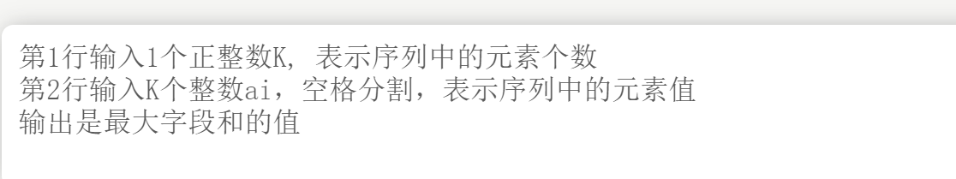**2.1.3 数据结构设计**

没有使用典型数据结构

**2.1.4功能说明（函数、类）**

1. */*1950095 大数据 何正潇*/*
2. **#define** _CRT_SECURE_NO_WARNINGS
3. **#include** <string.h>
4. **#include** <string>
5. using std**::**string**;**
6. **#include** <iostream>
7. **#define** num 60000
8. using namespace std**;**
9. **int** main**()**
10. {
11. **int** number**;**
12. cin **>>** number**;**
13. **int\*** temp **=** NULL**;**
14. temp **=** new **int[**number**];**
15. **for** **(int** i **=** 0**;** i **<** number**;** i**++)**
16. {
17. cin **>>** temp**[**i**];**
18. }
19. **int** max **=** 0**;**
20. **int** sum **=** 0**;**
21. **for** **(int** i **=** 0**;** i **<** number**;** i**++)**
22. {
23. **if** **(**sum **<=** 0 **&&** temp**[**i**]** **>=** 0**)**
24. {
25. sum **=** temp**[**i**];**
26. **if** **(**sum **>=** max**)**
27. max **-** sum**;**
28. }
29. **else** **if** **(**sum **>=** 0**)**
30. {
31. sum **+=** temp**[**i**];**
32. **if** **(**sum **>=** max**)**
33. max **=** sum**;**
34. }
35. **else**
36. **continue;**
37. }
38. cout **<<** max**;**
39. **return** 0**;**
40. }

**2.1.5 调试分析（遇到的问题和解决方法）**

没有进行调试，基本一次就pass

**2.1.6 总结和体会**

这题更多来说使用了一个简单的动态规划思想。主要通过这道题熟悉了oj系统。

**1-2 大整数乘法**

**1.2.1 问题描述**

**1.2.2 基本要求**

**1.2.3 数据结构设计**

**没有使用典型数据结构**

**1.2.4功能说明（函数、类）**

**主要使用的分治思想，用一位和整个数字进行运算，最后得到结果。**

1. for (int temp = 0; temp < number; temp++)
2. {
3. char s1[205], s2[205];
4. int str1[205], str2[205];
5. int len1, len2, i;
6. scanf("%s %s", s1, s2);
7. len1 = strlen(s1), len2 = strlen(s2);
8. memset(str1, 0, 205);//初始化0
9. memset(str2, 0, 205);
10. int len = 0;
11. for (i = 0; i < len1; ++i)
12. str1[i] = s1[len1 - 1 - i] - '0';
13. for (i = 0; i < len2; ++i)
14. str2[i] = s2[len2 - 1 - i] - '0';
16. for (i = 0; i < len1; ++i)
17. {
18. int b = 0; //每遍历完数组a的一个数，进位b都要初始化为0
19. int j = 0;
20. if (len2 == 1 && str2[0] == 0)
21. {
22. length[temp] = 1;
23. result[temp][0] = 0;
24. break;
25. }
26. else
27. {
28. for (j = 0; j < len2 || b; ++j)//当str[j]没遍历完，或者最高位满十需要进位，进位不为0
29. {
30. if (j < len2)
31. {
32. int t = result[temp][i + j] + str1[i] * str2[j] + b;
33. result[temp][i + j] = t % 10; //余数就是该ans[i+j]位置的数
34. b = t / 10;
35. }
36. else
37. {
38. result[temp][i + j] = b;
39. b = 0;
40. }
41. }
42. length[temp] = i + j;
43. }
44. }
45. }

**1.2.5 调试分析（遇到的问题和解决方法）**

**主要的难点在于分治想法的算法设计，当然其实我是先做级数相加的，做这题时已经没什么难度了。**

**1.2.6 总结和体会**

**通过这道题主要是熟悉分治思想，同时熟悉oj系统的使用和报告的撰写格式。Hw0的题目更多只是练习和体会。**